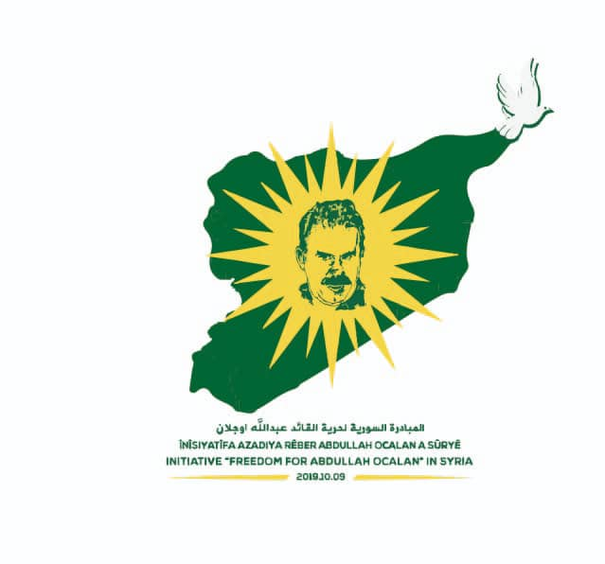 الى مركز الدراسات والاستشارة الدبلوماسية

تقرير فعاليات المبادرة السورية لحرية القائد عبدالله اوج الان لشهر اب

وضع القائد

الحملة العالمية مستمرة من حيث قراءة كتب القائد وعقد الندوات وورشات عمل وكونفرانسات بالاضافة الى ارسال الرسائل للمنظمات الدولية والمسيرات الجماهيرية

كل ذلك شكل ضغطا على المؤسسات العالمية و (cpt) ولكن لم نتمكن من كسر العزلة الذي دخل الشهر (42) من العزلة المطلقة على القائد فالدولة التركية لاتصغي الى الراي العام العالمي ومؤسساتها الدولية بالمقابل يقاوم القائد عبدالله اوج الان مقاومة تاريخية باسم الاحرار والاانسانية في ظل الظروف القاسية جدا

نقترب من الدخول الى السنة الثانية من بدا الحملة العالمية بعد شهر وكذلك مضى 26 عاما من المؤامرة الدولية على القائد لذا علينا تحويل الحملة في ذكراها الااليمة للقيام بفعاليات تنديدا بالمؤامرة وحملة وحرية القائد لتشمل 199 دولة ومئات المدن العالمية لتشكل ضغطا هائلا على المؤسسات العالمية والدولة التركية لتصل الحملة الى اهدافها

الوضع التنظيمي

-يتم التنسيق الاسبوعي مع لجان مبادرة حرية القائد والمناطق

-انضمام -8 – اعضاء جدد من منطقة منبج الى لجنة مبادرة حرية القائد

-انشاء وسائل التواصل الجتماعي ( فيسبوك- انستغرام – يوتيوب – تيك توك )

فعاليات

-بالتنسيق مع اكادميةالعلوم الاجتماعية واكادمية القائد وجامعة روج افا تم عقد فعالية في جامعة روج افا بحضور أساتذة الجامعة تضمن الفعالية اربعة محاور شاركت شاركة المبادرة بمحورين وهما : تعريف القيادة والحملة العالمية

-تم تنزيل كتابين الاول المدنية والثاني الراسمالية على شكل بروشور على الموقع

-مشاركة انضمام للوسائل الاعلام المختلفة عدد (15)

-كتابة مقالين عن القائد من الممثلة الامازيغية المصرية اماني الوشاحي وهي عبارة عن سلسلة مقالات مستمرة

-تم نشر اقوال القائد والاخبار ومقالات على الموقع بشكل يومي

-التنسيق بين مبادرة المحامين السوريين للدفاع عن القائد واكادمية القائد ومكتبت القرن الحقوقي

-تم الانتهاء من قرائة مرافعتين سوسيلوجيا الحرية

-تم اهداء (51) كتاب باللغة العربية والكردية للمثقفين والوطنيين

زيارة لاربعة اشخاص من حلب من اصدقاء القائد

-تلقي التدريبات اليومية والاسبوعية لمحة عن حياة ونضال نيلسون مانديلا

-الانضمام الى فعاليات 15 اب

-حضور فعالية لمجلس المجتمع الارمني حول علاقة الارمن والايزيدين بمناسبة مجزرة شنكال

-حضور ملتقى نظمها حزب الاتحاد الديمقراطير

-حضور ندروة سياسية نبذة عن حياة القائد ومخالفة القوانين بما يخص حقوق القائد قام بها لجنة المحامين للدفاع عن القائد – حلب

-تم التواصل يومي من خلال المواقع ووسائل التواصل الاجتماعي مع شخصيات متنوعة من كافة الدول العربية -والاوربية وتم النقاش حول فكر وفلسفة القائد ونشر كل مجريات واحداث ووضع القائد ونشاطات الحملة العالمية

-تواصلات يومية داخل سوريا والشرق الاوسط

محاضرة حول الحملة العالمية في كونفرانس الصحة لشمال وشرق سوريا من اجل حرية القائد

-مشاركة في احتفال تكريم طلاب الاعدادي والثانوي

-متابعة قرائة مسيرة روما

-رسالة شيوخ العشائر العربية الى المنظمات الدولية الموقعون 147 شيخ

*-عقد اجتماع لتشكيل منسقية جديدة لادارة المحامين مع الرفيقة دلفين وفراس وسيد وعددهم (28) محامي وتحديد موعد الاجتماع 31-اب*

خطة العمل

-تحديث المواقع

-رسائل من المثقفين والاكادميين العرب الى المنظات الدولية

-عقد ندوات

مع تحياتنا الثورية

الاجتماع بتاريخ 31-8-2024.